
LEŽÁKOVINY

Rubriky: Zábava
Filmotéka
Města pod lupou
A další…

Redaktoři: Moučková Tereza
Seifert Jan
Vašková Veronika
Pár slov před začátkem

Nazdárek všichni !
No, tak je tu další nový rok, super že? A s ním i nové vydání Ležákovin. My, noví redaktoři, vedeme časopis tento školní rok, proto s námi mějte pochopení. Jestliže budete mít jakékoli připomínky nebo nápady na články, pošlete je na naši e-mailovou adresu Lezakoviny@email.cz. Tímto prostřednictvím bychom také rádi přivítali všechny nové členy naší školy. To jsme ale odbočili od tématu. V našem novém čísle budou různé rubriky, například: PRSTEM PO MAPĚ (zde si vezmeme na mušku jedno hlavní město a jednu zemi), ZÁBAVA (vtipy, to ale asi všem došlo), FILMOTÉKA (to nej z nových filmů), ANKETA ( nejen anketa, ale i stránka o akcích na naší škole), taky něco o ZVÍŘATECH, IN x OUT a v každém čísle si dáme pod lupu jednu ze slavných osobností. Proto doufáme, že vám tento časopis aspoň trochu zpříjemní dlouhý školní rok.
ZÁBAVA:
Téma čísla: Somálci a lordi

Somálci:

- Jak vypadá fotografie somálské rodiny?
Je to čárový kód!

- Víš, co je rychlejší než vzduch?
Somálec se stravenkou!

- Víte, proč chodí Somálci po skupinkách?
Aby vrhali stín!

- Víte, proč si Somálci strkají párátka do uší?
Aby nepropadli mříží do kanálu!

- Kam lítají Somálci na dovolenou?
Tam, kam je vítr odnese!

- Víte, proč Somálci natahují šňůry mezi chýše?
Aby si děti mohly hrát ve stínu!

- Výš kolik Somálců se vejde do náklaďáku?
Hoď tam piškot a uvidíš!

- Proč chtějí Somálci reklamovat Peugot 206?
Protože se jich tam vejde 205!

- Jak se množí Somálci? Kopírkou!
Lordi:
  - Přijede lord po dlouhé dovolené zase domů a ptá se
Jeana: "Jean, stalo se za mé nepřítomnosti něco
neobvyklého?" "Ne, lorde, pouze jsem zlomil rýč." "A proč
jste ten rýč zlomil, Jean?" "Zakopával jsem vašeho psa,
lorde." "Ale Jean, co je s mým psem, není snad mrtvý."
"Mrzí mě to, lorde." "A jak se to stalo, Jean?" \"Váš pes
uhořel ve své boudě, lorde." "Ale proč ta bouda hořela,
Jean?" "Chytla od vašeho domu, lorde." "Cože? Můj dům
hořel?" Ano, lady šla po schodech a upustila svíčku." "A
přežila to lady nebo moje dcera, Jean?" "Ne, nepřežila ani
jedna." "A máte pro mě aspoň něco pozitivního, Jean?"
"Ano, lorde, vaše testy na AIDS."

  - Jean, bouchněte za mnou dveřmi, jsem rozčílen.

3) Jean jdi zalít květiny.
Ale lorde, vždyť prší.
Tak si vezmi deštník.

4)Lord se vrátil z cesty a ptal se: "Jeane. Je něco nového?"
"Ano, lorde. Kavky." "Jaké kavky?" "Sedí na ohořelých
stromech na vaší zahradě." "Mně shořela zahrada?" "Ano,
lorde. Chytla od vašeho domu." "Jean, mně shořel dům?"
"Ano, lorde. Chytl od katafalku vašeho bratra." "Jean, mně umřel bratr?" "Ano, lorde. Zabila ho jeho žena, protože
spal s vaší ženou." "Ale Jean, to není nic nového." "Vždyť to říkám lorde. Akorát ty kavky."

V příštím vydání Ležákovin najdete vtipy na téma
policajti a Pepíček!!!!
Filmotéka
Harry Potter a Princ dvojí krve
(Harry Potter and the Half-Blood Prince)
Premiéra v Čr …16. 7.2009
Hrají: Daniel Radcliffe, Emma Watson, Rupert Grint

Harry začíná již 6. rok v Bradavicích … Smrtijedi povzbuzeni návratem lorda Voldemorta působí spoušť jak ve světě mudlů, tak i v kouzelnickém. A Bradavice už nejsou tak bezpečné, jak bývaly. Klíčovou postavu hraje v nadcházející bitvě myšlenka nového učitele Horácia Křiklana. Harrymu se ji nakonec podaří získat a ví, jak se postavit Voldemortovi.
…
Protože v tomto díle není jediný nepřítel Voldemort, ale i teenagerovské hormony, film je o to podle mě o hooodně zajímavější. Nejedna recenze tvrdí, že tento díl je vůbec nejlepší a já plně souhlasím.

Doba ledová 3: Úsvit dinosaurů
(Ice Age: Dawn of the Dinosaurs)
Premiéra v Čr … 2. 7. 2009

Sid, Diego, Manny a Elie se propadnou (a to doslova) do pralesa plného bujné vegetace a obrovitých tvorů a k tomu ještě ještě věčný smolař, prehistorický krysoveverčák Scrat má před sebou osudové setkání s krysoveverkou Scratte. Mamuti Manny a Ellie očekávají první přírůstek do rodiny. Lenochod Sid se zase dostane do problémů poté, co si založí vlastní rodinu s nalezenými dinosauřími vajíčky. Šavlozubý tygr Diego řeší dilema, jestli se z něj po boku kamarádů nestává příliš velký měkota. Navíc, když se objeví dinosauři, Manny přestává být „králem džungle“.
…
Tenhle díl je úplná bomba. Skvělé je, že je to taky 3D, ale bohužel v našem ehm „skvělém“ kině se 3D asi nedočkáme

Vzhůru do oblak
Premiéra … 20. 8. 2009-09-03

Vzhůru do oblak je příběh o 78letém prodejci balónků Carlovi Fredricksenovi, který si konečně splní celoživotní sen o dobrodružstvích, když na svůj domek přiváže tisíce balónků a odletí s ním do divočiny Jižní Ameriky. Až příliš pozdě ale zjistí, že se k němu potají připojil i původce jeho nejhorších nočních můr: nadšený osmiletý průzkumník divočiny jménem Russell. Jejich společná pouť do ztraceného světa, v němž se setkávají s všemožnými zvláštními, exotickými a překvapivými postavami.
…
Neobvyklý "animák“ tím, že hrdinou není dítě ani zvíře, ale důchod. A myslím, že se všichni shodnemE, že nejlepší je „ mluvící“ pes

T.m.

Města pod lupou

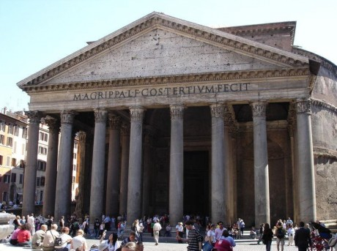
A je tu rubrika o slavný a významných městech Evropy. Dneska si pod lupu vezmeme hlavní město Itálie ŘÍM .

Rozloha: přes 1 500 km2
Počet obyvatel: cca 2 500 000
Hustota zalidnění: 2 105 obyv./ km²
Protékající řeka: Tibera
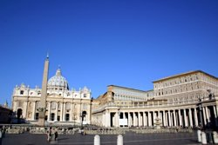
Založeno: před 2 700 let
Památky: KOLOSEUM
FORUM ROMANUM
PANTHEON
SIXTINSKÁ KAPLE
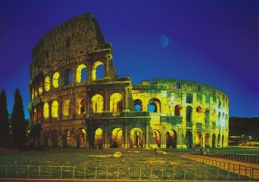
CHRÁM SV. PETRA
FONTÁNA DI TREVI
SANTA MARIA IN ARACOELI
SANTA MARIA MAGGIORE
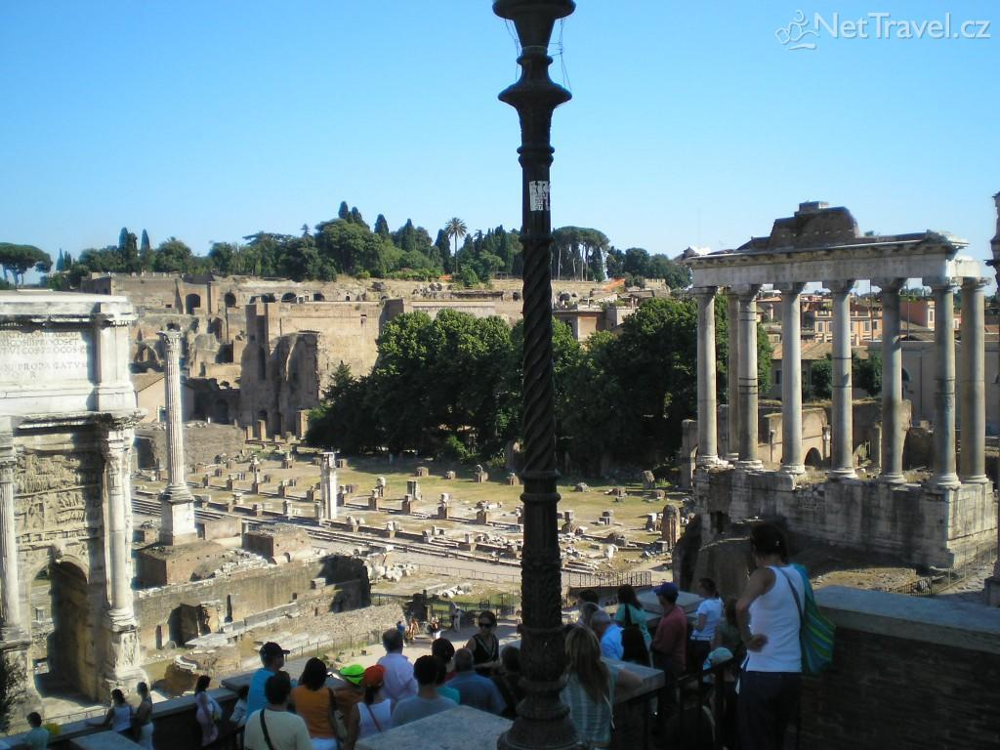
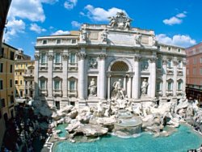
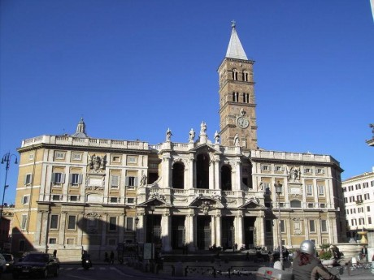
A spousta a spousta dalších…


Tak tady je rubrika určena pro človíčky, kteří chtějí poznat kus světa a mají rádi zemák. Dneska spolu procestujeme AUSTRÁLII !!!

Hlavní město: Camberra
Další města: Sydney, Melbourne
Rozloha: skoro 8 milionů km2
Počet obyvatel: 21 152 000
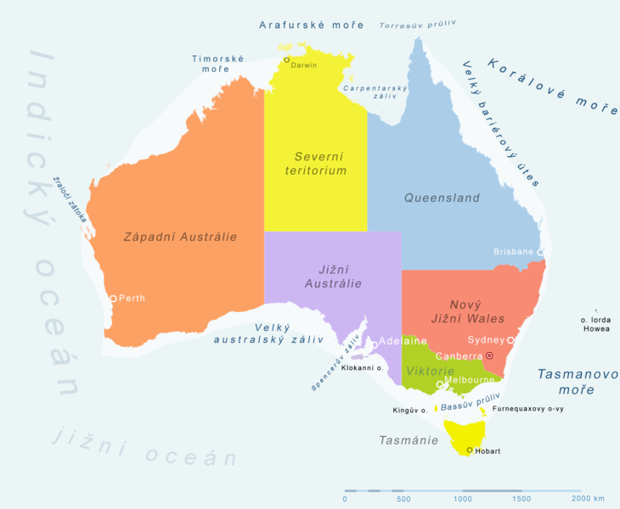
Jazyk: angličtina
Podnebí:tropické až subtropické
Krajina: převážně pouště a savany, na jihovýchodě subtropické lesy
Řeky: Murray a Darling

Austrálie se může pyšnit svým nezaměnitelným rostlinstvem a živočišstvem. Jako jediná má za typické obyvatele klokany, ptakopysky, ježury nebo třeba koaly, které na jiném kontinentu nenajdeme. Nachází se zde také mnoho druhů hadů, krokodýlů a pestrobarevných papoušků. Mezi typické australské rostliny patří známý blahovičník (eukalyptus).
Na území Austrálie se nachází pouze jeden jediný stát a to Australský svaz. Australský svaz je federace - skládá se ze Západní Austrálie, severního teritoria, Jižní Austrálie, Queenslandu, Nového jižního Walesu a Viktorie.
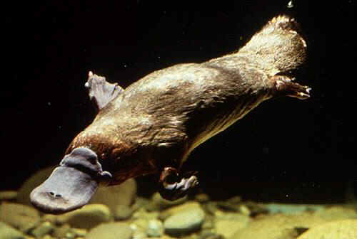
Co se týče ekonomiky a zemědělství je Austrálie vyspělý stát. Chová se zde skot a ovce pro vlnu, která se vyváží do celého světa. Dále pak Australané pěstují obilí. Těží se zde především uhlí, rudy kovů, zlato nebo uran.

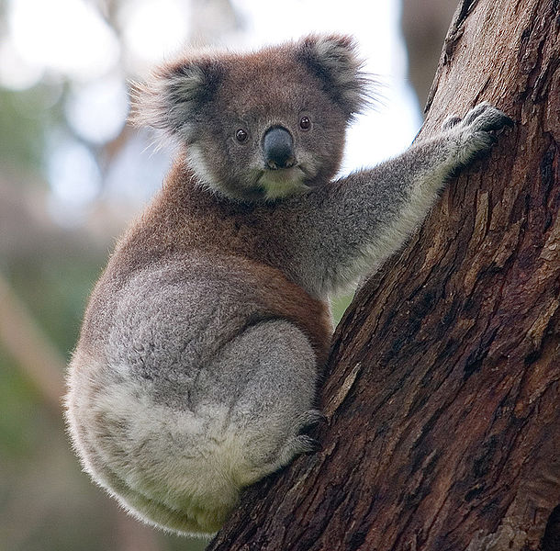
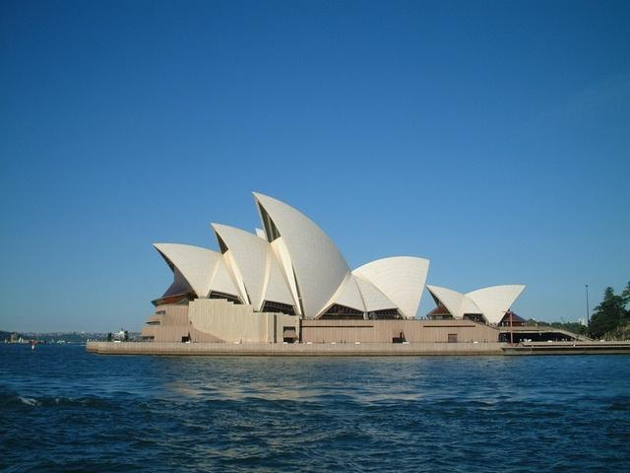
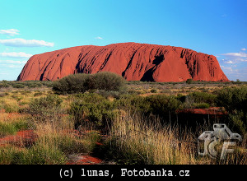

ŘÍŠE ZVÍŘAT

Zdravím všechny lidičky, kteří se zajímají o zvířata, protože tahle stránka je určena jen pro vás! Ale jsou zde vítaní i ti, kteří chtějí vědět víc o říši zvířat!
V TOMTO ČÍSLE SE SPOLU SEZNÁMÍME S
PTAKOPYSKEM PODIVNÝM

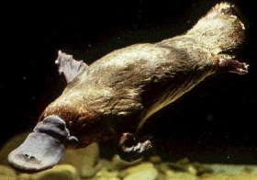
PTAKOPYSK je jedno z nejohroženějších druhů zvířat na světě. Přirozeně se vyskytuje pouze na australském kontinentu - na celém východním pobřeží a v Tasmánii a to ve stojatých nebo klidných vodách. Takový ptakopysk se dožívá věku kolem 16 -ti let. Široký kachní zobák a veslovitý ocas vysloužily ptakopysku pověst nejpodivuhodnějšího savce na světě. Nohy opatřené plovacími blánami používá k plavání a kormidlování. Velmi měkký kožich ho ve vodě chrání před prochladnutím. Délka jeho těla je 40 - 55 cm, hmotnost 750 - 2 000 g.
Drobní korýši, larvy, rybky a červi-takto vypadá denní jídelníček ptakopyska podivného. Nemluvě o tom, že denně spořádá potravu odpovídající třetině jeho váhy! Protože ptakopysk je „bezzubý“ tvoreček, ulovenou potravu ukládá do lícních toreb a poté ji na břehu v klídku rozmělní jazykem a rohovitými destičkami, které má uvnitř zobáku.
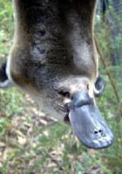
Ptakopyskové jako jedni z málo druhů savců se rodí z vajec, ale sají mateřské mléko. Období námluv je od srpna do října. Přibližně za dva až tři týdny samice snese většinou 1 – 3 vejce. Po deseti dnech se vylíhnou holá a slepá mláďata, která přibližné po 4 měsících, když už jsou dostatečně velká a mají hebký kožíšek, opustí podzemní hnízdo.
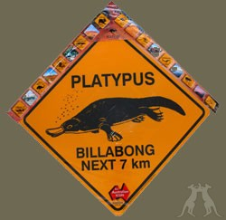
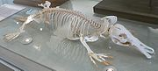

Takže dnešní anketa se zabývá začátkem školního roku (překvapivé). Tady jsou dva úhly pohledu, jak se kdo těšil do školy.

UČITELÉ

Mgr. Hana Rybenská

O: Jak jste si užila prázdniny ?

„Celkem v klidu, ale byly pracovní.

O: Jak jste spokojena se svým třídnictvím

„Zatím jsem. S žáky se teprve poznáváme
a zatím předvedli svou lepší stránku“

Mgr. Monika Götzová

O: Jak jste si užila prázdniny?
" Do školy jsem se těšila,
dva měsíce jsou dlouhá doba.“

O: Jak jste spokojena se svým třídnictvím ?

„ Se svojí třídou jsem zatím v celku spokojena.“

A PRVŇÁČCI

ADAM JANÁČEK 1.A LUCINKA ADÁMKOVÁ 1.B

O: Těšil ses do školy? Na co ? O: Těšila ses do školy? Na co ?
… „Do školy jsem se moc těšil. „Dobře, nejvíc na nové žáky“
O: A Líbí se ti tady? O: A Líbí se ti tady?
„Jo, to taky moc“ „Dobrý “

Osobnost: také tu v každém vydaní naleznete nějakého zpěváka, zpěvačku, herce, herečku a podobně. Dnes jsme si vybrali
Michaela Jacksona ( popový král)
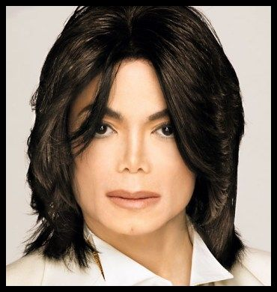
Povolání: zpěvák, herec, tanečník
Datum narození: 29. 08. 1958
Datum úmrtí: 25. 6. 2009
Místo narození: Gary, Indiana, USA
Místo úmrtí: Los Angeles, Kalifornie, USA
Znamení: Panna
Výška: 178 cm
Počet fanoušků na stránkách Osobnosti. cz : 2507

Slavný americký zpěvák a skladatel, Michael Jackson - vlastním jménem Michael Joseph Jackson, pocházel z devíti sourozenců. Byl to zástupce konvenčního popu a taneční hudby, vycházející ze soulu. Kromě svého charakteristicky vysokého hlasu, rytmického cítění a tanečních schopností byl znám i jako velký perfekcionista. Od roku 1967 byl členem supiny Jackson 5.

Po vydání 1. úspěšného sólového singlu Got To Be There (1971) se kariéra skupiny a Michaela jako sólisty rozvíjí souběžně. V počátcích mu pomáhá i jeho přítelkyně, zpěvačka Diana Ross (Jackson ji to později jako skladatel a producent oplatil). Dobře si vedou alba Got To Be There a Ben a v roce 1972 má další hity: Rockin' Robin, Ain't No Sunshine a Ben - tyto hity se umístily na prvním místě americké hitparády.

V r. 1977 začíná spolupracovat se skladatelem a producentem Quincy Jonesem a objevuje se i v muzikálu The Wiz. Toto setkání je jedno z nejpřelomovějších v celé hudební historii vůbec. Nevíme, zda by to, co mělo přijít, obstálo stejně dobře i bez něj, ale sám Michael Jackson prohlásil na Jonesovu adresu, že pokud nějaká skladba něco potřebuje, pokud jí něco chybí, Quincy vždy ví, co to je a přidá to tam. Tato veleúspěšná dvojice začala pracovat na novém materiálu, který měl Jacksona zbavit pověsti toho malého kluka s tím vysokým hlasem.
Ke konci svého života žil Michael v Las Vegas, kde točil novou desku a připravoval comeback



Novinky z našeho bufetu
Milí žáci,
po 5 letech provozu svačinového kiosku dochází k změnám v nabídce zboží. Od září jsou v prodeji základní školní potřeby např. tužky, propisovačky, malé pastelky, fixy nebo modelína. Podle vašeho zájmu budeme sortiment rozšiřovat.
Další novinkou je ovoce, zatím jsme zkusili jablka a ředkvičky, ale budou i mandarinky a kiwi.
V trendu zdraví budeme pokračovat, od října bude v kiosku koutek zdravé výživy, zde by neměli chybět musli tyčinky, sušené balená ovoce nebo rýžové kukuřičné výrobky.
Věříme, že toto zpestření přivítáte a využijete možnosti zakoupit si zdravou svačinku.
Všem přejeme mnoho úspěchu ve škole.

Eva Trochová a Radka Kynclová

